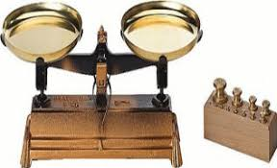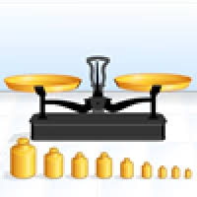**ملخص درس قياس الكتل**

المادة : رياضيات

القسم : الثالث ابتدائي

**درس: " قياس الكتل أجزاء الكيلوغرام"**

**مؤسسة الأميـــر الصغيــر**

**للتعليـــــم الخصوصــــــــي**

يستعمل الميزان لقياس الكتلة و مقارنتها .

لقياس كتلة الأشياء :

* يجب أن تكون الأرضية التي يوضع عليها الميزان مستوية (غير مائلة).

* البدء باستعمال الكتلة الثقيلة ثم الأخف إلى أن يتحقق التوازن .

* لا تتغير الكتلة مع تغيير اللون أو الشكل .

* هناك وحدتان اعتياديتان لقياس الكتلة :

**g - الغرام و يرمز له بــ**

**kg - الكيلوغرام و يرمز له بــ**

**للغرام أجزاء أصغر منه و أخرى أكبر منه نلخصها في الجدول التالي :**

|  |  |  |  |  |  |  |
| --- | --- | --- | --- | --- | --- | --- |
| **مضاعفات الغرام** | | | **الوحدة الأساسية** | **أجزاء الغرام** | | |
| **كيلوغرام**  **kg** | **هيكتوغرام**  **hg** | **الديكاغرام**  **dag** | **الغرام**  **g** | **الديسغرام**  **dg** | **السنتيغرام**  **cg** | **الميليغرام**  **mg** |
|  |  |  |  |  |  |  |